數學練習2 (單元8 & 單元9) 國小數學 命題教師： 年 班 座號： 姓名：

一、對的畫○，錯的打×（是非題） （每題8.3分，共16.6分）
- ( ) 下面的文具可分為 5 種。
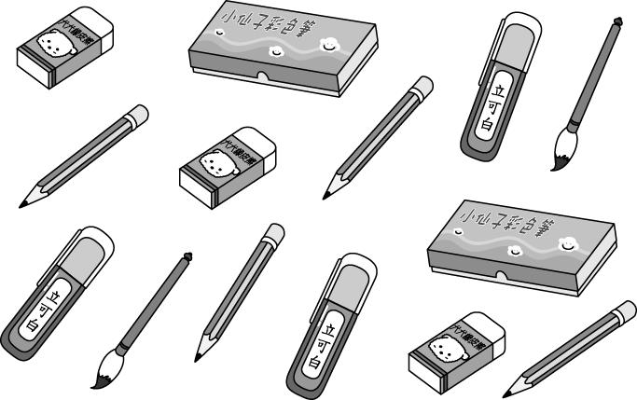
- ( ) 下圖中的動物可以分成兔子、雞、羊、青蛙、貓、牛、狗 7 種。
二、選出正確的答案（選擇題） （每題8.3分，共83分）
- ( ) 從高雄搭火車到屏東，搭乘自強號的票價是 48 元，搭乘區間車的票價是 31 元，兩種票價相差多少元？ ○ 14 元 ○ 17 元 ○ 20 元。
- ( ) 「奶奶有 99 元，給哥哥 55 元，給弟弟 32 元，奶奶給哥哥的零用錢比給弟弟的多多少元？」下面哪個算式是正確的？ ○ 99－55 ○ 32＋55 ○ 55－32。
- ( ) 小夢妹妹第一次數學小考成績是 76 分，第二次小考成績是 87 分，第二次小考比第一次小考進步了幾分？ ○ 11 分 ○ 10 分 ○ 9 分。
- ( ) 一年甲班票選班長，得票數最多的人就是班長，投票結果如下，誰當選了班長？
小明 | 
小天 | 
小玉
○小明 ○小天 ○小玉。
- ( ) 「奶奶有 99 元，給哥哥 55 元，給弟弟 32 元，奶奶共給了兩兄弟多少元？」下面哪個算式是正確的？ ○ 99－55 ○ 32＋55 ○ 99－32。
- ( ) 大賣場裡，一瓶優酪乳 85 元，一瓶牛奶 61 元，一瓶牛奶比一瓶優酪乳便宜多少元？ ○ 19 元 ○ 21 元 ○ 24 元。
- ( ) 下表是一年一班學生喜歡的顏色人數表，喜歡紅色和黃色的學生，加起來共有幾個人？
喜歡的顏色 | 「」字畫記
紅色
藍色 | 
綠色
黃色
紫色
○ 8 個人 ○ 9 個人 ○ 11 個人。
- ( ) 思思的撲滿有 38 元，媽媽再給她 51 元，思思現在有幾元？ ○ 86 元 ○ 88 元 ○ 89 元。
- ( ) 小展畫了 33 張畫，送給親朋好友 9 張後，還剩下幾張畫？ ○ 24 張 ○ 26 張 ○ 28 張。
- ( ) 一包彈珠 23 元，小花買 2 包彈珠，共要付多少元？ ○ 23 元 ○ 25 元 ○ 46 元。

